АДМИНИСТРАЦИЯ РОДИНСКОГО РАЙОНА АЛТАЙСКОГО КРАЯ

РАСПОРЯЖЕНИЕ

21.03.2022 № 55-р

с. Родино

О награждении

1. Наградить Почетной грамотой Администрации Родинского района:

- Жабота Николая Ивановича, машиниста котельной МУП «Мирный», за многолетний добросовестный труд.

2. Наградить Благодарственным письмом Администрации Родинского района:

- Землякова Станислава Николаевича, машиниста котельной «Мирный», за добросовестный труд;

- Вахмянину Наталью Викторовну, кассира-бухгалтера МУП «Мирный», за добросовестный труд.

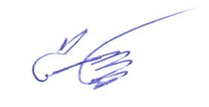

Глава района С.Г. Катаманов

Ирина Николаевна Тяпшева

22636